با سلام؛
قبل از شروع این مبحث، باید چند نکته رو متذکر شد:
- داروهایی که طی احیای قلب‌ی-ریوی استفاده می‌شوند، در‌واقع جزو مراحل پیش‌رفت‌ه‌ی احیا و مراقب‌ت در حوادث قلب و عروق بزرگ‌سال‌ان و اطفال می‌باش‌ند.
- طبق آخرین راه‌نماهای منتشر شده‌ی انجمن قلب آمریکا روش‌ پیش‌نهادی تجویز داروها از طریق داخل وریدی یا مغز استخوان می‌باش‌د. در مجموعه‌ی راه‌نماهای سال‌های ۲۰۱۰ و بعد، تجویز از طریق تراشه جزو موارد پیش‌نهادی ن‌بوده‌است؛‌زیرا:
  - اولاً میزان نهایی و دقیق داروی تجویزی جهت اثربخش‌ی برای بیمار در این روش نامعلوم است. (چه مقدار از دارو جذب بدن شده و اعمال اثر می‌کن‌د؟)
  - ثانیاً جهت تجویز دارو از راه تراشه می‌بایست ۲-۲/۵ برابر دوز تجویزی از طریق وریدی یا استخوان‌ی هم‌راه با ترقیق در ۵-۱۰ سی‌سی (میلی‌لیتر) آب استریل یا سرم نرمال سالین اقدام کرد؛ هم‌چنین احتمالاً اعمال فشار بیش‌تر و افزای‌ش تعداد تنفس جهت افزای‌ش سطح جذب‌ی دارو توسط احیاکن‌نده‌گان انجام شود که مغایر با توصیه‌ی «Do not Hyperventilate» است.
    - با این‌حال تنها ۳ داروی اپی‌نفرین، وازوپرسین و لیدوکائین توسط مطالع‌ات AHA در سال ۲۰۱۱ صفحه‌ی ۷۰ راه‌نمای آموزش گیرنده‌ی حرفه‌ای برای این پیش‌نهاد تأیید شده‌بودند. به داروهای آتروپین و نالوکسان در قسمت جدول خلاصه‌ی صفحات ۱۶۵-۱۶۷ این کتاب راه‌نما اشاره‌ شده بود. در یک جمع‌بندی کل‌ی، ارجح‌یت تجویز داروهای احیا به صورت داخل وریدی (و در صورت شوک و عدم امکان رگ‌گیری و… داخل استخوان‌ی) است. و صرفاً آشنایی با ۵ داروی فوق برای تجویز داخل تراشه تحت شرایط خاص مذکور قابل استفاده است. با این‌حال هنوز هم شاهد برخی سؤال‌ات در مجموعه‌های مختلف دان‌ش‌گاه‌ی و یا اعطای گواه‌ی، چون «کدام یک از داروهای زیر را حین احیا می‌توان از طریق تراشه تجویز کرد؟» هست‌یم؛ برای یادسپاری و پاسخ‌ده‌‌ی به این سؤال‌ات که عمدتا نظر طراح سؤال به هر ۵ مورد داروی فوق می‌باش‌د می‌توان‌ید از یادسپار زیر کمک ب‌گیرید:
LEAN+V
Lidocaine
Epinephrine
Atropine
Naloxon (Narcan)
Vasopressin
- تمام داروهایی که از طریق داخل وریدی تزریق می‌شوند را می‌توان با هم‌آن دوزاژ و دستور مصرف‌ی از طریق داخل مغز استخوان‌ی نیز تجویز کرد. با این‌حال توجه به این نکته ضروری است که در هر دو نوع تزریق بلافاصله ۲۰-۳۰ سی‌سی مایع به‌دنبال تجویز دارو انجام شود تا دارو زودتر در سیستم گردش‌خون محیط‌ی به قلب ب‌رس‌د.
  - هم‌چنین در صورت امکان و عدم وجود کنترااندیکاسیون (مثلاً هرگونه شکست‌ه‌گی و تروما که امکان حرکت‌دادن، رگ‌گیری یا تلاش برای تأمین راه تجویز مغز استخوان‌ی را در اندام مربوط‌ه محدود سازد) به‌تر است پس از تجویز دارو و مایع محرک در پی تجویز دارو، اندام بالاتر از سطح قلب قرار گیرد تا سرعت انتقال دارو و رس‌یدن آن به قلب افزای‌ش یاب‌د.
    - بدیهی‌ است در صورت داشت‌ن رگ مرکزی، تجویز داروها از این طریق ارجح‌یت دارد. ولی در هیچ‌ شرایط‌ی تلاش برای توقف CPR و فشارهای محکم و سریع روی قلب ن‌باید انجام شود. (تجویز داروها از راه ورید مرکزی، صرفاً در صورت داشت‌ن از قبل این مسیر، ارجح‌یت دارد. تلاش برای تأمین راه وریدی مرکزی حین احیا به هیچ‌وجه مورد تأیید نی‌ست.)
- علت عمده‌ی ایست‌ قلب‌ی در کودک‌ان، ایست تنفس‌ی است و راه‌نماهای موجود نیز بر تأمین سریع راه تنفس‌ی و تعداد بالاتر تنفس در احیای این مصدوم‌ین تأکید دارند (اطلاع‌ات بیش‌تر در ۰۰۱.۰۲- نکات مهم در الگوریتم‌های انجمن قلب آمریکا). روش‌های تجویز دارو برای این‌ گروه سن‌ی حین عملیات احیا تفاوت‌ی با بزرگ‌سال‌ان ن‌دارند. با این‌حال دوزاژ تجویز داروها طبق وزن کودک‌ان تعریف می‌شوند، با توجه به این‌که یادسپاری این فرمول‌ها و معادل‌ات بسیار وقت‌گیر بوده و احتمالاً خالی از اشتباه ن‌خواه‌د بود، استفاده از نوار احیای بروسلو-لوتن و کیت احیای مربوط‌ه (خصوصا در اورژانس‌های مراکز غیرتخصص‌ی کودک‌ان توصیه می‌شود). نمونه‌ای از تصاویر استفاده از این نوار و کیت احیای مربوط‌ه را در ادامه مشاهده می‌کن‌ید:
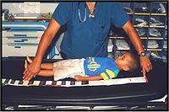
ضمناً برای اطلاع از نحوه‌ی استفاده از این ابزار می‌توان‌ید به فایل موجود در قسمت مستندات هم‌راه این بخش مراجعه نمای‌ید (Study Packet for the Correct Use of the Broselow Pediatric Emergency Tape.pdf).
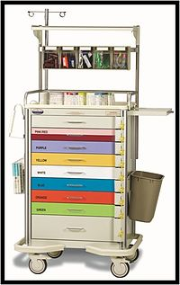
- داروهای ذکر شده در این مبحث از گاید‌لاین‌های ۲۰۱۰-۲۰۱۵ و روزآوری ۲۰۱۸ انجمن قلب آمریکا (که در قسمت مستندات همراه این بخش موجود می‌باش‌ند) استخراج شده‌اند. تنظیم نوع تقسیم‌بندی و خلاصه‌نویس‌ی براساس جدول صفحات ۱۶۵-۱۶۷ راه‌نمای آموزش گیرنده‌ی حرفه‌ای ۲۰۱۱ تنظیم شده‌اند. (با توجه به این که مباحث مربوط به مگاکد ها در گایدلاین‌های ۲۰۱۵ به طور اختصاص‌ی وجود ن‌دارند. اطلاع‌ات مربوط به دوزاژ مصرف‌ی و داروهای مورد استفاده در آریتمی‌های قلب‌ی از راه‌نماهای ۲۰۱۰ استخراج شده‌اند.)

- راه‌نما:
  - ۱ سی‌سی = ۱ میلی‌لیتر
  - ۱ میلی‌گرم = ۱۰۰۰ میکروگرم
  - ۱ گرم = ۱۰۰۰ میلی‌گرم
  - ۱ ساعت = ۶۰ دقیقه
  - دست‌گاه‌های انفوزیون‌ داروها براساس میلی‌لیتر بر دقیقه‌ی داروی تجویزی عمل می‌کن‌ند.
    - مثلاً قرار است ۹۰۰ میلی‌گرم داروی آمیودارون طی ۲۴ ساعت طبق پروتوکل پیش‌نهادی دست‌نامه‌ی مراقب‌ت‌های حیات‌ی آکسفورد ۲۰۱۳ تجویز شود؛ پس ۹۰۰ میلی گرم تقسیم بر (۲۴ ساعت ضرب‌در ۶۰ دقیقه) برابر است با انفوزیون ۰/۶۲۵ میلی‌گرم در دقیقه یا انفوزیون ۶۲۵ میکروگرم در دقیقه. ویال آمیودارون در دست‌رس حاوی ۱۵۰ میلی‌گرم آمیودارون در ۳ میلی‌لیتر محلول است؛ پس طی ۲۴ ساعت باید ۶ ویال آمیودارون برای بیمار انفوزیون گردد. حجم کل‌ی این ۶ ویال ۱۸ میلی‌لیتر است. سرنگ انفوزیون حجم ۵۰ سی‌سی دارد؛‌ پس باقی حجم سرنگ با دکستروز ۵٪ پر می‌شود. اکنون ۹۰۰ میلی‌گرم آمیودارون در ۵۰ سی‌سی محلول داریم که باید هر دقیقه ۰/۶۲۵ میلی‌گرم از آن برای بیمار تجویز شود؛ با استفاده از تناسب زیر، سرعت برای تعریف به دست‌گاه انفوزیون به دست می آی‌د:
900 mg  50 mL | : | 0.625 mg/min  ? mL/min
(50 mL * 0.625 mg/min) / 900 mg ~ 0.0347 mL/min
که با توجه به دقت دست‌گاه انفوزیون مقدار دوز لازم مربوط‌ه تجویز می‌شود.
      - سؤال: این نوع تعیین دوز و تنظیم دست‌گاه مشکل است و اساساً عمل‌ی نی‌ست (ن‌بود دقت لازم در دست‌گاه – تغییر شیفت کاری و...)، چه کار دیگری می‌توان کرد؟
جواب: طبق روش و پروتوکل خدمات پرستاری مرکز مربوط‌ه عمل کن‌ید؛ مثلاً قرار بر این است انفوزیون‌ها با تنظیم سرعت تجویز محلول ۵۰ سی‌سی سرنگ انفوزیون طی ۸ ساعت تجویز شوند. شما طی ۸ ساعت چه مقدار آمیودارون باید به بیمار تجویز کن‌ید؟
۹۰۰ میلی‌گرم تقسیم بر ۳ = ۳۰۰ میلی‌گرم یعنی ۲ ویال آمیودارون را داخل ۵۰ سی‌سی سرنگ انفوزیون کش‌یده و باقی سرنگ را با مایع دیگر (دکستروز ۵٪) پر کن‌ید؛ انفوزیون را انجام ده‌ید. ( سرعت انفوزیون در این حالت حدود ۰/۲ میلی‌لیتر در دقیقه خواه‌د بود. مشابه سایر انفوزیون‌ها طبق پروتوکل مرکز مربوط‌ه)
- روش ارجح تجویز داروها داخل وریدی یا داخل استخوان‌ی است، مگر این‌که شرایط دیگری در جدول ذکر شده باش‌د.
- داروها جهت بررسی و مرور اجمالی به ترتیب الفبایی در این لیست ذکر شده‌اند؛ برای اطلاع‌ات بیش‌تر و کاربردی‌تر به الگوریتم‌های مربوط در ۰۰۱.۰۳- الگوریتم‌های احیای قلب‌ی ریوی مراجعه نمای‌ید.
- تصاویر استفاده شده از داروها به صورت ویال و نه آمپول‌های رایج مصرف‌ی می‌باش‌ند؛ استفاده از ویال در بالین نیز بر استفاده از آمپول ارجح‌یت دارد:
  - شکست‌ن آمپول می‌توان‌د موجب کشیده شدن قطع‌ات ریز شیشه داخل سرنگ تزریق و به‌تبع تجویز به بیمار حین تزریق و آمبولی آن‌ها گردد.
  - استریل و تمیز کردن شیشه‌ی آمپول‌ها قبل از تزریق غالباً انجام ن‌شده و به نظر ن‌می‌رس‌د کافی باش‌د، سطح تماس ویال‌ها قبل از آغاز استفاده، توسط درپوش پلاستیک‌ی یا آلومینیوم‌ی پوش‌انده شده بوده و در صورت نیاز به استفاده مجدد قابل استریل و تمیز کردن راحت‌تر می‌باش‌ند.
  - به نظر می‌رس‌د استفاده از ویال کیف‌یت خدمات‌ده‌ی به‌تری برای بیماران را تأمین نمای‌د.
- برای اطلاع‌ات بیش‌تر در رابط‌ه با سرم‌تراپی به بخش ۰۰۳- مایع درمان‌ی، انفوزیون و ترانسفوزیون و مسمومیت‌ها به بخش ۰۰۴- مسوم‌یت و آنتی‌دوت‌ها؛ مراجعه نمای‌ید.
دارو |  | تصویر دارو |  |  | موارد مصرف | دوزمصرف‌ی |  | منع‌مصرف/احتیاط‌ات
آتروپین سولفات  Atropine Sulfate |  | 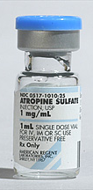  (پس از مطالعه‌ی موارد و دوزاژ مصرف‌ی مطالعه‌ شود)  این ویال حاوی ۱ میلی‌گرم آتروپین سولفات در هر میلی‌لیتر(سی‌سی) می‌باش‌د. (حجم کل ویال نیز ۱ میلی‌لیتر است)  یعنی برای تجویز ۰.۵ میلی‌گرم آتروپین اول‌یه می بایست ۰.۵سی‌سی از محلول تجویز گردد.  با توجه به فرمول، در یک کودک ۱۰ کیلوگرم‌ی می‌بایست ۰.۲ میلی‌گرم آتروپین تجویز شود، یعنی ۰.۲ سی‌سی از حجم ویال (در صورت‌ی که این امر به طور عمل‌ی قابل انجام ن‌باش‌د می‌توان با رقیق‌سازی محتویات این ویال در ۴ سی‌سی مایع (حجم این ویال داخل یک سرنگ ۵ سی‌سی به همراه ۴ سی‌سی مایع مان‌ند آب استریل یا نرمال سالین کش‌یده شود) و به دست آوردن دوز ۰.۲ میلی‌گرم در میلی‌لیتر، اقدام به تجویز ۱ سی‌سی از محلول جدید کرد). |  |  | نخست‌ین داروی درمان‌ی برای برادی‌کاردی علامت‌دار.  احتمال اثربخش‌ی در موارد برادی‌کاردی ناشی از بلوک درجه ۱ قلب‌ی. | ۰.۵ میلی‌گرم هر ۳-۵ دقیقه (از دوز کل‌ی ۳ گرم بیش تر ن‌گردد. (دوز بیش‌ینه در افراد ۰.۰۴ میلی‌گرم بر کیلوگرم)).  استفاده در اطفال تنها در ۲ نوبت و با دوزاژ ۰.۰۲ میلی‌گرم بر کیلوگرم؛ مجاز است. (دوز کم‌ینه ۰.۱ و بیش‌ینه ۰.۵ میلی‌گرم) |  | استفاده‌ از آتروپین از الگوریتم‌های سال ۲۰۱۰ احیای قلب‌ی-عروق‌ی (آسیستولی و فعالیت الکتریک‌ی فاقد ضربان) حذف شده است.  دوز کم‌تر از ۰.۵میلی‌گرم در بالغ‌ین و ۰.۱میلی‌گرم در اطفال، می‌تواند موجب کاه‌ش در ضربان‌سازی قلب شود(Paradoxical Bradycardia).  در افراد برادی‌کارد هیپوترم، از مصرف این دارو اجتناب گردد.  در موارد ایسکمی میوکارد و هیپوکسی به دلیل افزای‌ش نیاز به اکسیژن میوکارد، با احتیاط مصرف شود.  در برادی‌کاردی‌های ناشی از بلوک درجه‌۲ یا درجه‌۳ (هم‌راه با QRSهای عریض) احتمالاً مثمر ن‌خواه‌د بود، و باعث کاه‌ش ضربان‌سازی قلب شود (آماده‌ی استفاده از پیس‌میکر یا کاتکولآمین‌ها باش‌ید).
 |  |  |  |  | مسموم‌یت با ارگانوفسفره‌ها | تا برطرف شدن علایم مسموم‌یت تجویز می‌شود و حداکثر دوز تعریف شده ن‌دارد (آغاز با ۲-۴ میلی‌گرم).
آدنوزین  Adenosine |  | 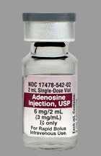  (پس از مطالعه‌ی موارد و دوزاژ مصرف‌ی مطالعه‌ شود)  این ویال نمونه حاوی ۳ میلی‌گرم آدنوزین در هر میلی‌لیتر(سی‌سی) می‌باش‌د. (حجم کل ویال نیز۲ میلی‌لیتر است)  یعنی برای تجویز ۶ میلی‌گرم آدنوزین اول‌یه می بایست تمام حجم ۲ سی‌سی از محلول تجویز گردد. |  |  | نخست‌ین داروی درمان‌ی برای تاکی‌کاردی‌های فوق‌بطن‌ی کم‌عرض با علایم پای‌دار در بیمار (به‌خصوص در موارد تاکی‌کاردی‌های بازگشت‌ی گره دهلیزی‌-بطن‌ی و سینوس‌ی-دهلیزی).  در بیماران ناپایدار تاکی کاردی فوق‌بطن‌ی تا زمان آماده‌شدن کاردیوورژن می‌توان‌ یک دوز ۶ میلی‌گرم‌ی تجویز کرد. | توصیه می‌شود قبل از تجویز بیمار در وضع‌یت ترندلنبرگ معکوس خفیف قرار گیرد.  دوز اول‌یه‌ی ۶ میلی‌گرم آدنوزین به سرعت طی ۱-۳ ثانیه تجویز شود، سریعاً ۲۰ سی‌سی نرمال سالین برای ادامه‌ی حرکت دارو درون رگ تجویز شده و اندام بالاتر گرفت‌ه شود.  در صورت نیاز به دوز دوم تزریق‌ی مشابه شرایط دوز نخست، به صورت ۱۲ میلی‌گرم‌ی تجویز گردد.  دوز اطفال دارو به صورت ۰.۱ میلی‌گرم بر کیلوگرم در بار نخست و در صورت نیاز به تکرار ۰.۲ و با بیش‌ینه دوز معادل بالغ‌ین (۶ و ۱۲ میلی‌گرم) می‌باش‌د. |  | بروز آسیستولی پس از تجویز آدنوزین قابل انتظار است و پس از چند ثانیه برطرف می‌شود.  در موارد تاکی کاردی ناشی از دارو/سم و یا بلوک‌های درجه ۲ و۳ منع مصرف دارد.  به‌تر است عوارض جانب‌ی گذرا (فلاشینگ، احساس درد سینه، احساس خفه‌گی) به بیمار قبل از تجویز توضیح داده شود (در مبتلایان به آسم سبب تشدید علایم می‌گردد و توصیه ن‌می‌گردد؛ می‌توان از ماساژ کاروتید، سردکردن صورت و گردن، استفاده از دیلتیازم، وراپامیل یا بتابلوکرها برای کنترل تاکی‌کاردی در این بیماران استفاده کرد).  در افرادی که تئوفیلین یا کافئین مصرف می‌کن‌ند، نیاز به دوزهای بالاتر تجویزی دارو می‌باش‌د.  در افرادی که دیپیریدامول، کاربامازپین مصرف می‌کن‌ند یا تحت پیوند قلب قرار گرفت‌ه و یا افرادی که رگ مرکزی دارند، می‌توان از دوزهای پایین‌تر (۳ میلی‌گرم) استفاده کرد.  دوره‌های برادی‌کاردی سینوسی گذرا یا اکتوپی بطن‌ی پس از برطرف شدن تاکی کاردی فوق بطن‌ی قابل انتظار است.  استفاده در بارداری ایمن است.
 |  |  |  |  | تست تشخیص‌ی برای تعیین و تمیز تاکی‌کاردی فوق‌بطن‌ی از تاکی‌کاردی مونومورفیک بطن‌ی | در صورت تجویز برای تاکی کاردی پلی‌مورفیک کمپلکس عریض نامنظم بطن‌ی، می‌توان‌د سبب ناپایداری و اضمحلال حال عموم‌ی بیمار گردد.
آمیودارون  Amiodarone |  | 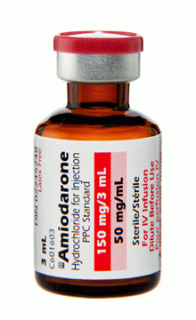  (پس از مطالعه‌ی موارد و دوزاژ مصرف‌ی مطالعه‌ شود)  این ویال نمونه حاوی ۵۰ میلی‌گرم آمیودارون در هر میلی‌لیتر(سی‌سی) می‌باش‌د. (حجم کل ویال نیز ۳ میلی‌لیتر است)  یعنی برای تجویز ۳۰۰ میلی‌گرم آمیودارون اول‌یه می بایست محتوای ۲ ویال یعنی ۶ سی‌سی از محلول تجویز گردد.  با توجه به فرمول،در یک کودک ۱۰ کیلوگرم‌ی می‌بایست ۵۰ میلی‌گرم آمیودارون تجویز شود، یعنی ۱ سی‌سی از حجم ویال.  به دلیل ضرورت تجویز آهسته‌ی آمیودارون، در صورت‌ی که احساس می‌کن‌ید قادر به تجویز آهسته‌ی دوز مربوط‌ه به طور مستقیم از ویال نی‌ست‌ید، می‌توان‌ید از ترکیب دوز مربوط‌ه با مقدار مناسب دکستروز ۵٪ استفاده کن‌ید. |  |  | به دلیل سم‌یت بالای دارو، استفاده از آمیودارون تنها در آریتمی‌های تهدید کن‌نده‌ی حیات و با پای‌ش دقیق مصرف باید مصرف شود.  طبق الگوریتم احیا استفاده از دارو در موارد زیر مجاز است:  فیبریلاسیون بطن‌ی  تاکی‌کاردی بطن‌ی غیرنبض‌دار که به درمان با شوک، ادامه‌ی CPR و تجویز اپی‌نفرین پاسخ ن‌داده است. | حین احیای قلب‌ی-ریوی  دوز اول‌یه ۳۰۰ میلی‌گرم.  دوز دوم ۱۵۰ میلی‌گرم (در صورت نیاز).  به صورت آهسته در عرض ۱-۲ دقیقه تجویز می شود.  دوز تجویزی برای کودک‌ان حداکثر در ۳ نوبت که بیش از ۳۰۰میلی‌گرم در هر نوبت ن‌گردد  اول‌یه ۵ میلی‌گرم بر کیلوگرم.  ثانویه و ثالث‌یه نیز ۵ میلی‌گرم بر کیلوگرم (در صورت نیاز). حداکثز دوز اطفال ۵+۵+۵ = ۱۵میلی‌گرم بر کیلوگرم و نهایتاً طی ۲۰-۶۰ دقیقه انفوزیون می‌گردد. |  | تزریق سریع دارو می‌توان‌د منجر به هیپوتانسیون شود.  در صورت ی که دوز تجمیع‌ی کل‌ی در ۲۴ ساعت بیش‌ از ۲/۲ گرم شود، بروز هیپوتانسیون قابل انتظار است.  هم‌راه باسایر داروهای افزای‌ش ده‌نده‌ی عرض کمپلکس QRS یا فاصله‌ی QT تجویز ن‌شود (مان‌ند پروکائین آمید و لیدوکائین).  حذف دارو از بدن ممکن است مدت زمان زیادی طول ب‌کش‌د در‌واقع نیمه‌عمر دارو حدود ۴۰ روز است
 |  |  |  |  | تاکی‌کاردی بطن‌ی تکرارشونده در آریتمی‌های تهدیدکن‌نده‌ی حیات (Stable Wide-QRS) | در صورت نیاز به درمان آریتمی‌های دهلیزی و بطن‌ی به غیر از موارد مربوط به الگوریتم احیا، نظر متخصص الزامی است. و می‌توان‌ید این قسمت را نادیده ب‌گیرید:  آریتمی‌های تهدید کن‌نده‌ی حیات  حداکثر دوز تجمیع‌ی در ۲۴ ساعت: ۲/۲ گرم.  ۱- انفوزیون سریع:۱۵۰ میلی‌گرم آمیودارون طی ۱۰ دقیقه تجویز شود (هر دقیقه ۱۵ میلی‌گرم)  ۲- انفوزیون آهسته:۳۶۰ میلی‌گرم آمیودارون طی ۶ ساعت تجویز شود (هر دقیقه ۱ میلی‌گرم)  ۳- یاقی انفوزیون نگه‌دارنده: ۵۴۰ میلی‌گرم آمیودارون طی ۱۸ ساعت تجویز شود (هر دقیقه ۰/۵ میلی‌گرم)  (صفحه‌ی ۲۶۲ دست‌نامه‌ی اورژانس‌های حیات‌ی آکسفورد۲۰۱۳ تجویز این ۹۰۰ میلی‌گرم طی ۲۴ ساعت را به طور یک‌باره و باهم نیز ذکر کرده است)
اپی‌نفرین (آدرنالین)  Epinephrine  (Adrenaline) |  | 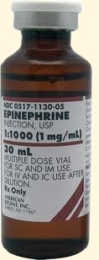  (پس از مطالعه‌ی موارد و دوزاژ مصرف‌ی مطالعه‌ شود)  این ویال نمونه حاوی ۱ میلی‌گرم اپی‌نفرین یک در هزار در هر میلی‌لیتر(سی‌سی) می‌باش‌د. (حجم کل ویال نیز ۳۰ میلی‌لیتر است)  در صورت وجود اپی‌نفرین یک در ده‌هزار، مقدار ۱۰ سی‌سی از حجم ویال مربوط‌ه معادل ۱ میلی‌گرم اپی‌نفرین خواه‌د بود. |  |  | ایست قلب‌ی (آسیستولی، VF، VT فاقد نبض، PEA)  طبق آخرین مستندات و مطالع‌ات انجام شده، تنها اپی‌نفرین در الگوریتم‌های احیا به عنوان تنگ‌کن‌نده‌ی عروق‌ی وجود دارد و آغاز هرچه سریع‌تر دارو توصیه شده است. | ۱ میلی‌گرم هر ۳-۵ دقیقه در افراد بزرگ‌سال  ۰.۰۱ میلی‌گرم بر کیلوگرم هر ۳-۵ دقیقه در اطفال (بیش‌ینه دوز اطفال ۰.۰۲میلی‌گرم بر کیلوگرم)  دوزاژ تجویزی داخل تراشه‌ی اپی‌نفرین در کودک‌ان برخلاف سایر داروها ۱۰ برابر دوز تجویزی وریدی است، در بزرگ‌سال‌ان هم‌آن ۲-۲.۵ برابر معمول است. (۰.۱میلی‌گرم بر کیلوگرم از محلول ۱:۱۰۰۰۰ در تزریق وریدی یا استخوان‌ی؛ ۰.۱میلی‌گرم بر کیلوگرم از محلول ۱:۱۰۰۰ در تزریق داخل تراشه) |  | افزای‌ش فشارخون و تعداد ضربان‌قلب می‌توان‌د منجر به ایسکمی میوکارد، آنژین صدری و افزای‌ش نیاز به اکسیژن میوکارد گردد.  دوزهای بالاتر موجب افزای‌ش بقا و به‌بود وضع نورولوژیک ن‌می‌شوند و ممکن است با نقص عمل‌کردی میوکارد پس از احیا هم‌راه باش‌ند.  دوزهای بالاتر در درمان شو‌ک‌های ناشی از داروها یا آنافیلاکسی کاربرد دارند.
 |  |  |  |  | ایست قلب‌ی ناشی از مسمومیت با بتابلوکرها یا بلوک کن‌نده‌های کانال کلسیم‌ی | حداکثر دوزاژ ۰.۲ میلی‌گرم بر کیلوگرم
 |  |  |  |  | برادی‌کاردی علامت‌دار: پس از تجویز آتروپین به عنوان داروی جای‌گزین دوپامین در انفوزیون | انفوزیون ۲-۱۰ میکروگرم در دقیقه (اطفال ۰.۰۵-۱ میکروگرم بر کیلوگرم در دقیقه) تا زمان پاسخ‌ده‌ی توسط بیمار ادامه می‌یاب‌د.
هیپوتانسیون شدید: در صورت‌ی که علی‌رغم مایع‌درمان‌ی، استفاده از آتروپین و پیس‌میکر هم‌چنان برادی‌کاردی و هیپوتانسیون وجود دارند.
هیپوتانسیون‌های ناشی از داروهای مهارکن‌نده‌ی آنزیم فسفودی‌استراز (مان‌ند: تئوفلین، آمینوفیلین و...)
 |  |  |  |  | شوک آنافیلاکسی یا آنژیوادم | ۰/۵ میلی‌گرم تجویز عضلانی + مراقب‌ت‌های مربوط به شوک
 |  |  |  |  | استریدور، کروپ و برونکواسپاسم شدید | ۱-۳ میلی‌گرم طی نیم تا سه ساعت نبولایز شود (توجه به بروز عوارض جانب‌ی حین نبولایز)
بی‌کربنات سدیم  Sodium Bicarbonate  (جوش شیرین) |  | 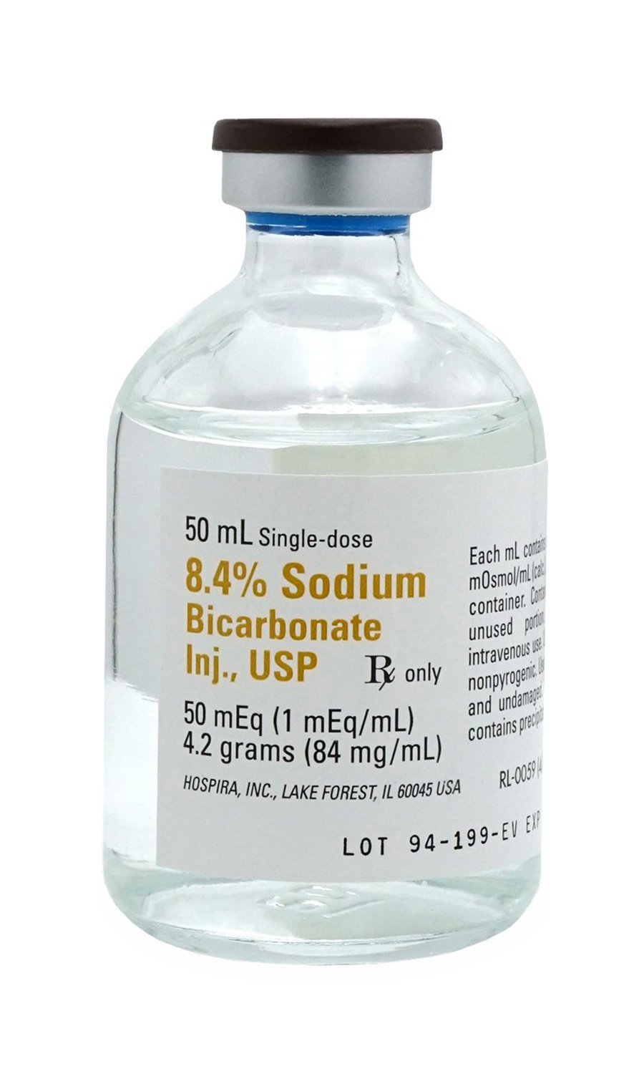  از مطالعه‌ی موارد و دوزاژ مصرف‌ی مطالعه‌ شود)  این ویال نمونه حاوی محلول ۸.۴٪ بی‌کربنات‌سدیم می‌باش‌د. بی‌کربنات‌سدیم در انواع تزریق‌ی ۴٪ - ۴.۲٪ - ۷.۵٪ و ۸.۴٪ وجود دارد که این میزان بیان‌گر ۸۴ گرم در لیتر بی‌کربنات‌سدیم است. جرم مول‌ی بی‌کربنات‌سدیم تقریباً ۸۴ گرم بر مول است؛ پس این ویال حاوی ۱مول در هر میلی‌لیتر محلول و در نتیجه ۱ میلی‌اکی‌والان محلول می‌باش‌د.  پس در یک کودک ۳۰ کیلویی در صورت نیاز به استفاده از این محلول ۳۰میلی‌اکی‌والان = ۳۰میلی‌لیتر طی ایست قلب‌ی به صورت بولوس تزریق می‌شود.  همچنین در مواردی مان‌ند هیپرکالمی، علاوه بر سایر اقدام‌ات درمان‌ی، کل محتوای ۵۰میلی‌لیتر این ویال طی ۵دقیقه برای بیمار انفوزیون می‌گردد. |  |  | ایست قلب‌ی و برای قلیایی‌کردن ادرار در مسموم‌یت‌های ناشی از کوکائین، سیانیدها، سالیسیلات‌ها، باربیتورات‌ها، ضدافسرده‌گی‌های سه‌حلقه‌ای (TCA)، مانیتول، اتیلن گلیکول و... | دوز بولوس اولیه:  ۱-۲ میلی‌اکی‌والان بر کیلوگرم تزریق سریع وریدی  (در مسموم‌یت سالیسیلات و باربیتورات‌ها ۱۰۰-۱۵۰میلی‌اکی‌والان + ۴۰-۸۰میلی‌اکی‌والان پتاسیم کلراید داخل یک لیتر دکستروز ۵٪ که کل محلول با سرعت ۱۵۰-۲۵۰میلی‌لیتر در ساعت انفوزیون می‌گردند تا زمان‌ی که pHخون به ۷.۴۵ یا ادرار به ۷.۵-۸ ب‌رس‌د)  دوز نگه‌دارنده (نصف دوز اول‌یه):  ۰.۵میلی‌اکی‌والان بر کیلوگرم هر ۱۰دقیقه که با بررسی وضع‌یت ABGادامه می‌یاب‌د.
 |  |  |  |  | هیپرکالمی | ۵۰ میلی‌اکی‌والان طی ۵ دقیقه
 |  |  |  |  | اسیدوز متابولیک | در موارد عدم تهدیدحیات:  انفوزیون وریدی ۲-۵میلی‌اکی‌والان بر کیلوگرم طی ۴-۸ساعت برحسب میزان اسیدوز، میزان CO₂ و pH خون  در موارد تهدید‌کن‌نده حیات (به جز موارد هم‌راه با اسیدوز تنفس‌ی – HyperCarbic Acidosis):  انفوزیون ۹۰-۱۸۰میلی‌اکی‌والان با سرعت ۱-۱.۵لیتر طی ساعت نخست و برای ساعت‌های بعدی تنظیم حسب شرایط مربوط‌ه
پروکایین‌آمید  Procainamide |  | 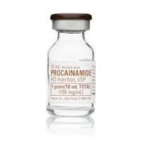  پس از مطالعه‌ی موارد و دوزاژ مصرف‌ی مطالعه‌ شود)  این ویال حاوی ۱۰۰میلی‌گرم پروکائین‌آمید در هر سی‌سی محلول می‌باش‌د. (حجم ویال ۱۰سی‌سی است)  محتوای کل ویال برای انفوزیون در یک فرد بالغ تا زمان برطرف شدن علایم تاکی‌کاردی می‌توان‌د طی ۲۰-۵۰دقیقه انجام شود (انفوزیون تحت پای‌ش ریتم‌قلب‌ی و وضع بالین‌ی بیمار انجام می‌شود.)  در یک کودک ۲۰کیلویی، احتمالاً حدود۳۰۰ میلی‌گرم از محلول موردنیاز خواه‌د بود (۳میلی‌لیتر) که طی ۲۰-۶۰دقیقه انفوزیون خواه‌د شد.  پس از برطرف شدن تاکی‌کاردی جهت دوز نگه دارنده انفوزیون با سرعت ۱-۴میلی‌گرم (تقریباً ۱قطره از محلول) ادامه خواه‌د یافت. |  |  | تاکی‌کاردی بطن‌ی تکرارشونده در آریتمی‌های تهدیدکن‌نده‌ی حیات (Stable Wide-QRS) به عنوان جای‌گزین آمیودارون | انفوزیون ۲۰-۵۰میلی‌گرم در دقیقه  در اطفال ۱۵میلی‌گرم بر کیلوگرم طی ۲۰-۶۰ دقیقه انفوزیون می‌شود.  (حداکثر دوز ۱۷میلی‌گرم بر کیلوگرم هم در اطفال و هم بالغ‌ین)  در صورت نیاز به دوز انفوزیون نگه‌دارنده با سرعت ۱-۴میلی‌گرم در دقیقه ادامه خواه‌د یافت. |  | انفوزیون تا زمان:  ۱- سرکوب تاکی‌کاردی  یا  ۲- افت فشارخون  یا  ۳- افزای‌ش QT  یا  ۴- رس‌یدن به دوز بیش‌ینه ۱۷میلی‌گرم بر کیلوگرم  ادامه خواه‌د یافت.  در افراد با QTطولانی یا نارسایی قلب‌ی منع مصرف دارد.
دوپامین  Dopamine |  | 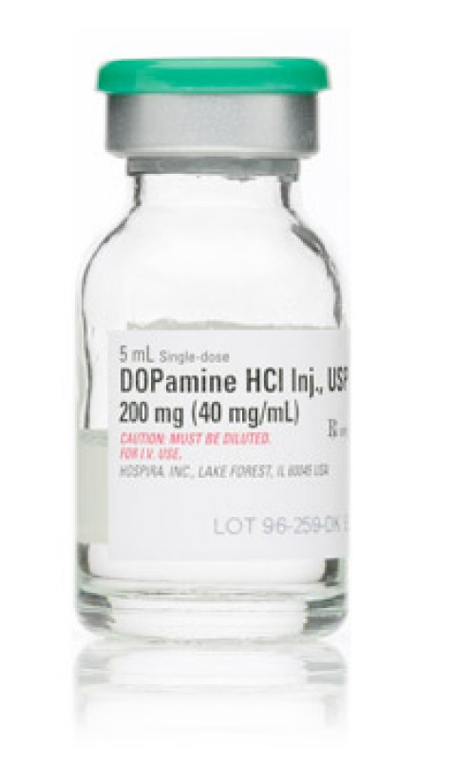  (پس از مطالعه‌ی موارد و دوزاژ مصرف‌ی مطالعه‌ شود)  این ویال نمونه حاوی ۴۰ میلی‌گرم دوپامین در هر میلی‌لیتر(سی‌سی) می‌باش‌د. (حجم کل ویال نیز ۵ میلی‌لیتر است)  یعنی در صورت نیاز به تجویز کل ۲۰۰ میلی‌گرم دوپامین در یک فرد ۱۰۰ کیلویی با سرعت ۲۰۰ میکروگرم تا ۲ میلی‌گرم می‌توان طی به ترتیب طی ۱۰۰۰ یا ۱۰۰ دقیقه اقدام کرد. (۲میلی‌گرم در ۱۰۰دقیقه (۱ ساعت و ۴۰ دقیقه) و ۲۰۰میکروگرم (۰.۲میلی‌گرم) در ۱۰۰۰دقیقه(۱۶ ساعت و ۴۰ دقیقه)) |  |  | درمان خط دوم برادی‌کاردی علامت‌دار (پس از آتروپین)  درمان هیپوتانسیون علامت‌دار شوک (فشارخون سیستولیک کم‌تر از ۷۰ تا ۱۰۰ میلی‌مترجیوه) | انفوزیون وریدی ۲-۲۰ میکروگرم بر کیلوگرم در دقیقه تا برطرف شدن علایم بیمار  استفاده در اطفال توصیه ن‌شده است. در صورت عدم پاسخ به آتروپین در اطفال، از اپی‌نفرین استفاده شود. |  | قبل از تجویز دوپامین، با مایع‌درمان‌ی مناسب هیپووولمی را کنترل کن‌ید. (مراجعه کن‌ید به بخش ۰۰۳- مایع درمان‌ی، انفوزیون و ترانسفوزیون)  در شوک کاردیوژنیک همراه با نارسایی مزمن قلب‌ی با احتیاط مصرف شود.  احتمالاً موجب تاکی‌آریتمی و انقباض عروق‌ی شدید شود.  همراه با محلول‌های قلیایی ( مان‌ند سدیم بی‌کربنات) تجویز ن‌شود.
کلسیم گلوکونات  Calcium Gluconate |  | 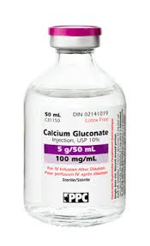  (پس از مطالعه‌ی موارد و دوزاژ مصرف‌ی مطالعه‌ شود)  این ویال نمونه حاوی کلسیم گلونات ۱۰٪ می‌باش‌د؛ یعنی در هر لیتر از این محلول ۱۰۰گرم کلسیم المنتال (کلسیم یونیزه) وجود خواه‌د داشت.  کلسیم به اشکال دارویی دیگری چون کلسیم کلراید CaCl₂ تزریق‌ی یا کلسیم‌کربنات CaCO₃ خوراک‌ی هم وجود دارد که به‌ترتیب به دلیل نیاز به تزریق از راه وریدی مرکزی و خوراک‌ی بودن در روند احیا کاربرد چندان‌ی ن‌خواه‌ند داشت.  پس در روند احیای فردی ۱۰۰کیلویی که دچار هیپوکلسمی نیز می‌باش‌د، نیاز به تزریق حدوداً حداقل ۲گرم کلسیم = ۲۰میلی‌لیتر از این محلول خواه د بود. |  |  | ایست قلب‌ی – هیپرکالمی - هیپومنیزیمی | انفوزیون ۱.۵-۳گرم محلول طی ۲-۵ دقیقه  در اطفال دوز ۲۰میلی‌گرم بر کیلوگرم (۲میلی‌لیتر بر کیلوگرم از محلول) ذکر شده‌است. |  | استفاده روتین حین احیا توصیه ن‌می‌شود و در به‌بود میزان بقا مؤثر ن‌بوده است.
 |  |  |  |  | مسموم‌یت با مسدودکن‌نده‌های کانال کلسیم‌ی | ۶۰-۱۲۰ میلی‌گرم بر کیلوگرم در ساعت انفوزیون وریدی  یا  ۶۰میلی‌گرم بر کیلوگرم انفوزیون وریدی طی ۵ دقیقه با تکرار هر ۱۰-۲۰دقیقه در صورت نیاز تا ۴ نوبت |  | در هر نوبت انفوزیون از میزان ۳-۴ گرم بیش‌تر انفوزیون ن‌گردد.
 |  |  |  |  | هیپوکلسمی خفیف تا متوسط (کلسیم یونیزه ۱-۱.۲ میلی‌مول بر لیتر ~ ۴.۵-۶ میلی‌گرم بر دسی‌لیتر) | خوراک‌ی:  ۱-۳ گرم به صورت روزانه در دوزهای منقسم همراه با وعده‌های غذایی برای بیمار تجویز می‌شود.  وریدی:  ۱-۲ گرم به صورت انفوزیون طی ۲ ساعت |  | (در صورت استفاده از کلسیم کربنات به میزان کلسیم یونیزه فرآورده جهت نیل به این هدف توجه شود)
 |  |  |  |  | هیپوکلسمی شدید (کلسیم یونیزه کم‌تر از ۱ میلی‌مول بر لیتر ~ ۴.۵ میلی‌گرم بر دسی‌لیتر) | بدون تشنج:  ۰.۵-۲ میلی‌گرم بر کیلوگرم در ساعت به صورت انفوزیون  با تشنج یا تتانی ناشیاز هیپوکلسمی:  انفوزیون ۱۰۰-۳۰۰ میلی‌گرم کلسیم یونیزه (حدوداً ۳گرم کلسیم گلوکونات) طی ۵-۱۰ دقیقه؛ که سپس با ۰.۵-۲ میلی‌گرم بر کیلوگرم در ساعت ادامه می‌یاب‌د. |  | از میزان ۳-۴ گرم طی ۴ساعت انفوزیون بیش‌تر ن‌گردد.
 |  |  |  |  | سوخت‌ه‌گی با اسید هیدروفلوریک | ۱- شست وشوی سریع محل سوخت‌ه‌گی با آب کافی طی ۱۵-۳۰ دقیقه (Dilution is the Solution for the Pollution)  ۲- پس از شست و شو از محلول کلسیم گلوکونات رقیق‌شده یا ژل ۲/۵-۵٪ هر ۳۰ دقیقه روی موضع تا ۴ ساعت و سپس هر ۴ ساعت تا ۳-۴روز ب‌مال‌ید.  (طرز تهیه‌ی ژل از محلول کلسیم گلوکونات:  به ترتیب با افزودن ۲۵ یا ۵۰ میلی‌لیتر از محلول کلسیم‌گلوکونات ۱۰٪ به ۷۵ یا ۵۰ میلی‌لیتر ژل لوبریکانت محلول در آب، ژل ۲.۵٪ یا ۵٪ حاصل می‌شود)  ۳- به صورت تزریق زیرجلدی ۰.۵میلی‌لیتر بر سانتی‌متر مربع در درم واحد سوخت‌ه‌گی نیز می‌توان استفاده کرد. (در این صورت سوخت‌ه‌گی‌های انگشت‌ان و پرینه استفاده ن‌شود.)  ۴- در صورت‌ی که استعمال موضع‌ی یا زیرجلدی پاسخ‌گو ن‌بوده‌اند، از تزریق داخل شریان‌ی به‌خصوص در سوخت‌ه‌گی‌های متوسط تا شدید باید استفاده کرد:  ۱۰میلی‌لیتر محلول کلسیم گلوکونات با ۴۰-۵۰میلی‌لیتر دکستروز ۵٪ انفوزیون طی ۴ ساعت؛ در صورت نیاز برای غلبه بر فشار شریانی از پمپ‌های پرفشار تزریق استفاده شود.
گلوکز (دکستروز)  Dextrose |  | 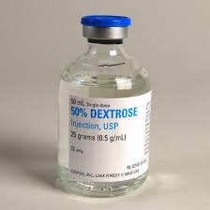  (پس از مطالعه‌ی موارد و دوزاژ مصرف‌ی مطالعه‌ شود)  این ویال نمونه حاوی ۵۰میلی‌لیتر دکستروز ۵۰٪ می‌باش‌د. یعنی کل این ویال حاوی ۲۵ گرم دکستروز جهت تزریق می‌باش‌د.  برای تزریق از این ویال در یک طفل ۱۰ کیلویی و یک فرد ۱۰۰ کیلو، به ترتیب ۱۰گرم (۴۰٪ حجم ویال) و ۱۰۰گرم (۴ویال) نیاز می‌باش‌د. که به دلیل گران‌روی بالای محلول رقیق‌سازی با محلول انفوزیون دیگری انجام خواه‌د شد. |  |  | افت قندخون  مسموم‌یت یا اوردوز با سولفونیل‌اوره یا انسولین | ۰.۵-۱ گرم بر کیلوگرم  قانون ۵۰ در تزریق قندخون (۵میلی‌لیتر بر کیلوگرم از محلول دکستروز ۱۰٪):  Neonate → 5mL/kg of D10W  Infant & Kid → 2mL/kg of D25W  Adolescence → 1mL/kg of D50W  در موارد مسموم‌یت با سولفونیل‌اوره و داروهای خوراک‌ی شاید نیاز به تزریق مداوم و پی‌گیری بیش‌تری به دلیل نیمه‌عمر بالاتر دارو باش‌د.  به دلیل شیفت پتاسیم به داخل سلول هم‌راه با تزریق دکستروز و ترشح انسولین، تزریق ۱۰-۲۰میلی‌اکی‌والان وریدی یا ۴۰-۶۰ میلی‌اکی‌والان خوراک‌ی پتاسیم در ساعت مدنظر باش‌د.
 |  |  |  |  | مسوم‌یت با الکل | ۲۵-۵۰ گرم از محلول دکستروز همراه با ۵۰-۱۰۰ میلی‌گرم از تیامین (ویتامیت ب۱) جهت جلوگیری از ورنیکه کورساکوف به صورت وریدی تزریق گردد
 |  |  |  |  | نیاز به انتقال پتاسیم از سیستم گردش خون به داخل سلول قبل از انجام دیالیز | در موارد شدید هیپرکالمی(>۵.۵-۶) همراه با آغاز گلوکونات کلسیم برای بیمار از ۱۰ واحد انسولین رگولار همراه با ۱۰۰سی‌سی دکستروز ۵۰٪ (در صورت قندخون کم‌تر از ۲۵۰میلی‌گرم بر دسی‌لیتر) می‌توان تا آماده‌شدن تمهیدات دیالیز و… استفاده کرد.
لیدوکائین  Lidocaine |  | 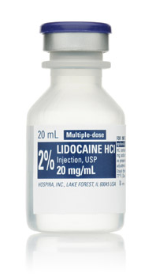  (پس از مطالعه‌ی موارد و دوزاژ مصرف‌ی مطالعه‌ شود)  این ویال نمونه حاوی ۲۰ میلی‌گرم لیدوکائین هیدروکلرید در هر میلی‌لیتر(سی‌سی) می‌باش‌د. (حجم کل ویال نیز ۲۰ میلی‌لیتر است) ویال‌های متفاوت لیدوکائین ۱٪ - ۱.۵٪ - ۲٪ - ۴٪ - ۱۰٪ وجود دارند که در‌واقع نشان‌گر مقدار لیدوکائین در هر سی‌سی محلول است و به ترتیب ۱۰-۱۵-۲۰-۴۰-۱۰۰ میلی‌گرم لیدوکائین در هر میلی‌لیتر محلول ویال مزبور وجود دارد.  این یعنی برای تجویز ۱۰۰ میلی‌گرم لیدوکائین از این ویال می‌بایست ۵ سی‌سی از محلول تجویز گردد. |  |  | جای‌گزین آمیودارون در ایست قلب‌ی ناشی از VF یا VT بدون‌نبض.  شواهد حاضر نشان‌گر آن است که استفاده از لیدوکائین احتمال بازگشت گردش‌خون خودبه‌خود(ROSC) را می‌افزای‌د ولی در بقا، پیش‌آمدهای نورولوژیک یا ترخیص از بیمارستان نسبت به آمیودارون ارجح‌یت‌ی ن‌داشت‌ه‌است. | دوز اول‌یه: ۱-۱.۵ میلی‌گرم بر کیلوگرم  برای VF تکرارشونده ۱.۵-۲.۵ میلی‌گرم بر کیلوگرم؛ تکرار هر ۵-۱۰ دقیقه تا حداکثر ۳ نوبت و یا دوز حداکثر ۳ میلی‌گرم بر کیلوگرم  در اطفال  دوز اول‌یه: ۱میلی‌گرم بر کیلوگرم  و سپس انفوزیون: ۲۰-۵۰ میکروگرم بر کیلوگرم در دقیقه  در صورت‌ی که انفوزیون تا ۱۵دقیقه پس از دوز اول‌یه آغاز ن‌شود، مجدداً دوز بولوس اول‌یه باید تکرار شود. |  | منع مصرف در انفارکتوس حاد میوکارد  در صورت بروز علایم برادی‌کاردی یا اختلال‌ات هدایت‌ی قلب‌ی و هیپوتانسیون از مصرف آن اجتناب گردد.  در بیماران نارسایی کبد، کلیه، نارسایی احتقانی قلب، هیپوکسی شدید و شوک با احتیاط مصرف شود.
 |  |  |  |  | VT های پای‌دار (مونومورفیک یا پلی‌مورفیک) | دوز تجویزی:  ۰.۵-۱.۵ میلی‌گرم بر کیلو‌گرم (دوز اول‌یه)  تکرار ۰.۵-۱ میلی‌گرم بر کیلوگرم هر ۵-۱۰ دقیقه تا حداکثر ۳ میلی‌گرم بر کیلو‌گرم  (برای ساه‌تر شدن موضوع ابتدا ۱.۵ میلی‌گرم بر کیلوگرم و سپس ۲ نوبت تکرار با ۰.۷۵ میلی‌گرم بر کیلوگرم)  دوز نگه‌دارنده:  انفوزیون ۱-۴ میلی‌گرم در دقیقه
منیزیوم سولفات  Magnesium Sulfate |  | 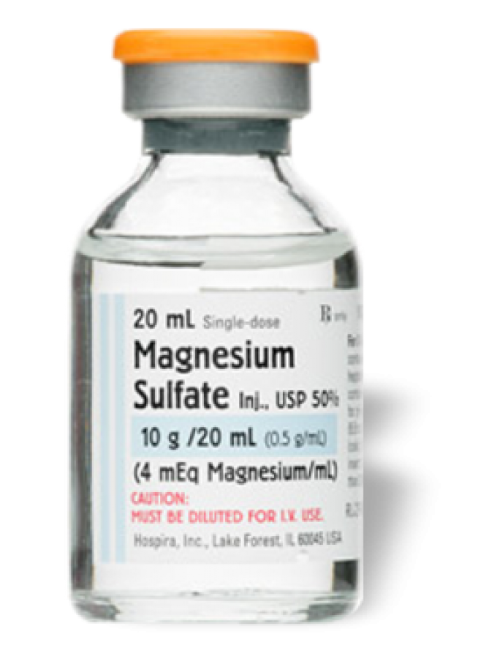  (پس از مطالعه‌ی موارد و دوزاژ مصرف‌ی مطالعه‌ شود)  این ویال نمونه حاوی ۰.۵ گرم منیزیوم سولفات در هر میلی‌لیتر(سی‌سی) می‌باش‌د. (حجم کل ویال نیز ۲۰ میلی‌لیتر است)  یعنی برای تجویز ۱ گرم منیزیوم سولفات باید ۲ میلی لیتر از این ویال برداشت‌ه شده و طبق شرایط بیمار با مقدار مناسب دکستروز ۵٪ جهت تجویز ترکیب شود.  تصویر زیر ویال ۱ گرم‌ی منیزیوم سولفات را نشان می‌ده‌د.  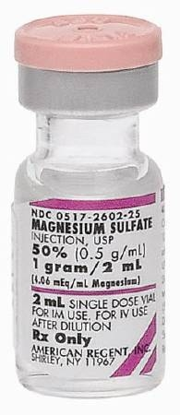 |  |  | ایست قلب‌ی ناشی از Torsades de pointes و یــــــــــا هیپو‌منیزیمی | ۱-۲ گرم ( معادل ۲ تا ۴ میلی‌لیتر از محلول ۵۰٪ منیزویم سولفات) داخل ۱۰ سی‌سی دکستروز ۵٪ طی ۵-۲۰ دقیقه تزریق شود.  دوز اطفال: ۲۵-۵۰ میلی‌گرم بر کیلوگرم طی ۵-۲۰ دقیقه (بیش‌ینه دوز ۲ گرم) |  | دوز کم‌تر از ۰/۵میلی‌گرم، می‌تواند موجب کاه‌ش در ضربان‌سازی قلب شود.  در افراد برادی‌کارد هیپوترم، از مصرف این دارو اجتناب گردد.  در موارد ایسکمی میوکارد و هیپوکسی به دلیل افزای‌ش نیاز به اکسیژن میوکارد، با احتیاط مصرف شود.  در برادی‌کاردی‌های ناشی از بلوک درجه‌۲ یا درجه‌۳ احتمالاً مثمر ن‌خواه‌د بود،
 |  |  |  |  | Torsades de pointes هم‌راه با ضربان  AMI هم‌راه بـــــــا هیپومنیزیمی | دوز ابتدایی:  ۱-۲ گرم منیزیوم سولفات داخل ۵۰-۱۰۰ سی‌سی سرم دکستروز ۵٪ طی ۵-۶۰ دقیقه تزریق شود.  ادامه با:  ۰.۵-۱ گرم در ساعت تا برطرف شدن علایم و کنترل Torsades de pointes
 |  |  |  |  | مسومیت با دیژیتال (دیگوکسین) | با توجه به نوع آریتمی Torsades de pointes مزبور عمل می‌شود.
نالوکسان  Naloxone |  | 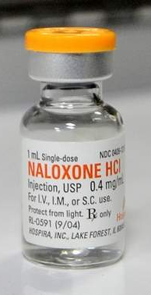  (پس از مطالعه‌ی موارد و دوزاژ مصرف‌ی مطالعه‌ شود)  این ویال نمونه حاوی ۰.۴ میلی‌گرم نالوکسان در هر میلی‌لیتر(سی‌سی) می‌باش‌د. (حجم کل ویال نیز ۱ میلی‌لیتر است).  برای مثال: تنفس بیماری با ۶ میلی‌گرم دوز اول‌یه (پس از استفاده از ۱۵ ویال) به حالت طبیعی بازگشت؛ جهت ادامه‌ی دوز نگه‌دارنده در بستری بیمار بایستی ۴ میلی‌گرم (۱۰ میلی‌لیتر) از دارو طی هر ساعت برای بیمار تجویز شود تا زمان نیمه عمر اوپیوئید مربوط‌ه برطرف شده و یا شک بالین‌ی نسبت به برگشت ایست تنفس‌ی وجود ن‌داشت‌ه باش‌د.  به نظر می‌رس‌د متادون بیش‌ترین طول عمر بین اوپیوئیدهای مصرف‌ی را داشت‌ه باش‌د. |  |  | در هرگونه شک به مسموم‌یت با مواد مخدری که منجر به ایست تنفس‌ی شده باش‌د به عنوان آنتاگونیست گیرنده‌ی اوپیوئیدی استفاده می‌شود.  با توجه به در دست‌رس قرارگیری دست‌گاه‌های تجویز خارج بیمارستان‌ی نالوکسان در ایالات متحده، راه‌نماهای مربوط‌ه تجویز هرچه سریع‌تر ۲ میلی‌گرم نالوکسان داخل بینی یا ۰/۴ میلی‌گرم عضلانی را از سال ۲۰۱۵ توصیه می‌کن‌ند. | ویال‌های نالوکسان ۰.۴ میلی‌گرم در میلی‌لیتر می‌باش‌ند؛ جهت تجویز نالوکسان دوز رقیق شده هر ویال به صورت ابتدایی ۰.۸ -۲ میلی‌گرم (۲ تا ۵ عدد ویال باهم) طی حداکثر ۲ دقیقه برای بیمار تجویز می‌شود. (حداکثر دوز اطفال (سن کم‌تر از ۵ سال یا کم‌از ۲۰ کیلوگرم) ۰.۱ میلی‌گرم بر کیلو‌گرم در هر بار تجویز) دوز مربوط‌ه هر ۲-۳ دقیقه تا حداکثر ۱۰ میلی گرم ادامه می‌یاب‌د.  در صورت‌ی که تا ۱۰ میلی‌گرم (۲۵ ویال) نالوکسان برای بیمار تجویز شد ولی، به‌بود وضع تنفس‌ی رخ ن‌داد، علت ایست تنفس ی در زمینه‌ی اوپیوئید نامحتمل می باش‌د.  دوز نگه‌دارنده‌ی انفوزیون دارو ۲/۳ دوز کل‌ی اول‌یه در هر ساعت می‌باش‌د.  برای تیتره‌کردن قطع انفوزیون مخصوصاً در اطفال ۱-۵ میکروگرم بر کیلوگرم تیتراسیون انجام می‌شود.  نیمه عمر نالوکسان ۱۰-۳۰ دقیقه است؛ که در مقایسه با نیمه عمر اکثر مخدرها بسیار کوتاه‌تر است. و نیاز به تجدید دوز دارد. |  | کنترااندیکاسیون مطلق ن‌دارد.  در ایست‌های تنفس‌ی با عامل غیر اوپیوئیدی منع مصرف دارد.  احتیاط تجویزی در افراد با ناراحت‌ی قلب‌ی یا افرادی که داروهای کاردیوتوکسیک مصرف کرده‌اند رعایت شود.
وازوپرسین  Vasopressin |  | 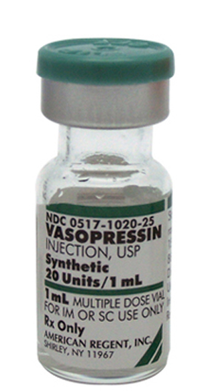  (پس از مطالعه‌ی موارد و دوزاژ مصرف‌ی مطالعه‌ شود)  این ویال نمونه حاوی ۲۰ واحد وازوپرسین در هر میلی‌لیتر(سی‌سی) می‌باش‌د. (حجم کل ویال نیز ۱ میلی‌لیتر است)؛ یعنی محتویات این ویال را می‌توان طی ۵۰-۱۰۰ دقیقه انفوزیون کرد. |  |  | به عنوان افزای‌نده‌ی فشارخون در درمان شوک‌هایی چون شوک سپتیک کاربرد دارد. | ۰.۰۲-۰.۰۴ واحد در هر دقیقه تجویز می‌شود.  استفاده در اطفال توصیه ن‌شده است. |  | استفاده‌ از وازوپرسین از الگوریتم‌های سال ۲۰۱۵ احیای قلب‌ی-عروق‌ی (آسیستولی و فعالیت الکتریک‌ی فاقد ضربان) حذف شده است.  با توجه به انقباض عروق می‌توان‌د موجب افزای‌ش شدید فشار خون و تشدید انفارکتوس قلب‌ی شود.
شوک (دفیبریلاسیون و کاردیوورژن)
عارضه |  |  |  | بزرگ‌سال‌ان |  |  | کودک‌ان
VF, pulse-less VT  (Defibrilation) | بای‌فازیک |  |  | Initial Shock: 120-200 J → Any Subsequent Shocks should be equivalent or higher than the previous one |  |  | Initial Shock: 2 J/kg → 2nd Shock: 4 J/kg → Any Subsequent Shocks should be equivalent or higher than the previous one (Maximum up to 10 J/kg or Adult Shock)
VF, pulse-less VT  (Defibrilation) | مونوفازیک |  |  | 360 J
Narrow Regular Tachycardia  (Cardioversion) | بای‌فازیک |  |  | 50-100 J |  |  | Initial Shock: 0.5-1 J/kg  Next Shocks: 2 j/kg
Narrow Regular Tachycardia  (Cardioversion) | مونوفازیک |  |  | 200 J
Narrow irRegular Tachycardia  (Cardioversion) | بای‌فازیک |  |  | 120-200 J
Narrow irRegular Tachycardia  (Cardioversion) | مونوفازیک |  |  | 200 J
Wide Regular Tachycardia  (Cardioversion) |  |  |  | 100 J
Wide irRegular Tachycardia  (Defibrilation) |  |  |  | Defibrilation Dose  (Maximum Dose) |  |  | Defibrilation Dose  (Maximum Dose)
نوع شوک
هم‌زمان  (SYNCronized) |  |  | - Unstable SVT  - Unstable Atrial Fibrillation  - Unstable Atrial Flutter  - Unstable Regular monomorphic tachycardia with pulses
ناهم‌زمان  (a-SYNCronized) |  |  | - بیماران بدون نبض.  - بیماران با اضمحلال حال عموم‌ی، شوک شدید، تاکی‌کاردی بطن‌ی پلی‌مورفیک و هر زمان که ظن بالین‌ی مبنی بر این باش‌د که هرگونه تأخیر در القای شوک سبب ایست قلب‌ی شود.  - و هر زمان که مطمئن ن‌باش‌یم ریتم تاکی‌کاردی بطن‌ی مزبور در بیمار Unstable مونومورفیک است یا پلی‌مورفیک

تاریخ‌چه:
نسخه | منتشرکن‌نده، تغییرات - تاریخ | محل نشر
۱ | محمد مشکینی، تهیه‌ی نمونه‌ی اول‌یه‌ی متن – بهمن ۱۳۹۴ | http://pezeshkyar-project.blog.ir
2 | محمد مشکینی، تغییرات مرتبط با روزآوری‌های ۲۰۱۸-۲۰۱۹ ILCOR و اصلاح‌ات متن‌ی – دی‌ماه ۱۳۹۸ | http://pezeshkyar-project.blog.ir
- برای دریافت اطلاع‌ات بیش‌تر در رابط‌ه با دیگر مطالب مجموعه‌‌ی پزشک یار به pezeshkyar-project.blog.ir مراجعه نمای‌ید.
- این راه‌نما در قطع استانداردISO A5 تهیه شده‌است؛ برای چاپ آن در قطع‌های دیگر به قسمت تنظیم‌ات چاپ‌گرتان مراجعه نمای‌ید.
- این محتوا و سایر مطالب پروژه پزشک‌یار تحت لایسنس GNU-FDL منتشر می‌گردند(https://www.gnu.org/licenses/fdl-1.3.html).

Cardio-Pulmonary Resucitation (CPR)
Advanced Cardiac Life Support (ACLS)
Pediatric Advanced Life Support (PALS)
American Heart Association (AHA)
Intra Venous (I.V.)
Intra Osseus (I.O)
Intra Trachea (I.Tr.)
Hyperventilation
Sinz E., Navarro K. et al., Advanced Cardiovascular Life Support – Provider Manual, 2011, American Heart Association.
Central Venous
Broselow Luten Pediatric Emergency Tape
Pulse-less Electrical Activity (PEA)
Supra-Ventricular Tachycardia (SVT)
Mild Reverse Trendelenburg Position
Deterioration
Ventricular Fibrilation (VF)
Pulseless Ventricular Tachycardia (VT)
Recurrent Ventricular Tachycardia
Beed, M. Sherman R. et al.Emergencies in Critical Care, 2013, OXFORD MEDICAL PUBLICATIONS. Used in courtesy of: 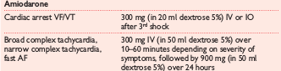
Return Of Spontaneous Circulation (ROSC)
Acute Myocardial Infarction (AMI)

